Jahrgangsstufe: R10 | 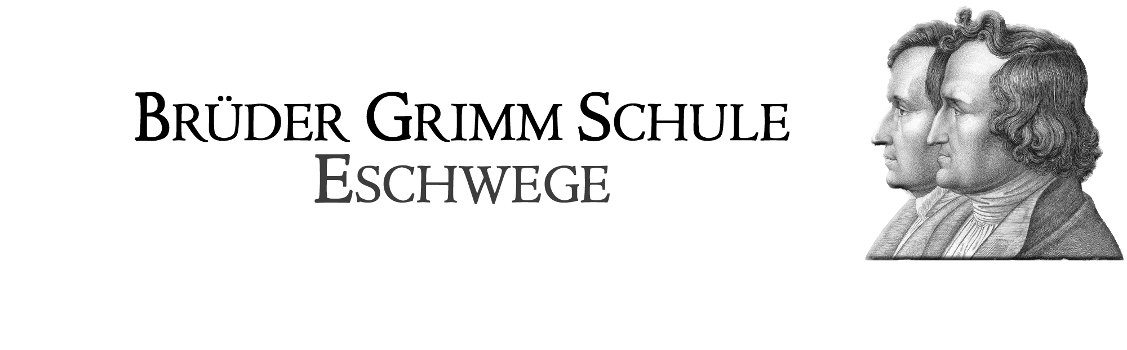  Schulinternes Curriculum im Fach Geschichte
Inhaltsfeld: (Unterrichtseinheit): Neueste Zeit – Kalter Krieg und Teilung der Welt |  |  |  | Stundenumfang: 8
Inhalt (Themen) | Fachbezogener Kompetenzbereich (Ziele) | Bezug zu Basiskonzept/  Leitperspektiven: Kontinuität und Veränderung in der Zeit | Überfachliche Kompetenzen und Methoden | Schulischer Schwer-punkt (Profil)
Definition Kalter Krieg  - Eigenschaften und Merkmale | Wahrnehmungskompe-tenz für Kontinuität und Veränderung in der Zeit  - SuS können Quellen und Darstellung differenzieren bzw. mit diesem Arbeiten.  - Sie ordnen Ereignisse in die Vergangenheit ein und können diese strukturieren und wiedergeben.  Analysekompetenz für Kontinuität und Veränderung in der Zeit  - SuS erschließen Informationen aus Quellen und Darstellungen und schulen dabei die entsprechenden Methoden.  - Sie können mit diesen kritisch umgehen.  Urteilskompetenz für Kontinuität und Veränderung in der Zeit  - SuS entwickeln Sachurteile, indem sie Quellen, Darstellungen und Ereignisse bewerten und beurteilen bzw. historisch einordnen.  - Dabei entwickeln sie multiperspektive Sichtweisen auf die Sachverhalte sowie ein Geschichtsbewusstsein.  Orientierungskompetenz für Zeiterfahrung  - SuS entwickeln Werturteile, indem sie historische Ereignisse einordnen und sich kritisch mit diesen auseinander setzen.  - Sie können geschichtliche Entwicklungen mit der Gegenwart und ihrer eignen Lebenswelt verbinden. | Herrschaft  Wirtschaft  Eigenes und Fremdes  Bewältigung und Nutzung von Räumen | Personale Kompetenz:  - Selbstkonzept (erweitern ihre Fähigkeiten beim Arbeiten mit Quellen und mit komplexen Strukturen)  - Selbstregulierung (steuern und reflektieren Arbeitsprozesse: Bsp. Gruppenarbeit, Analysen)  Sozialkompetenz:  - Kooperation und Teamfähigkeit (angeleitetes Arbeiten in Gruppen mit klarer Aufgabenzuweisung)  - soziale Wahrnehmungsfähigkeit  (Stellung und Verantwortung in der Arbeitsgruppe)  Lernkompetenz:  - Arbeitskompetenz (selbstständige Dokumentation von Ergebnisse, Fachsprache, Fachmethodik)  - Problemlösekompetenz (eigene und neue Lernstrategien werden erlernt und kommen zum Einsatz)  - Medienkompetenz (OHP, Quellen, Karikaturen, Schaubilder, Modelle, Karten…)  Sprachkompetenz:  - Erweiterung aller drei Kompetenzbereiche in Bezug auf Quellen und Textanalysen und Kooperation in Gruppen/Fachsprache- und –begriffe/Lesen und Verstehen von Texten
Atomzeitalter  - Wirkung einer Atombombe  - friedliche Nutzung der Atomkraft |  | Herrschaft  Wirtschaft  Eigenes und Fremdes  Bewältigung und Nutzung von Räumen |  | Fachübergreifend:  - Chemie und Physik → Kernspaltung/Strah-lung
Kampf der Systeme  - Kapitalismus vs. Kommunismus  - Nato vs. Warschauer Pakt  - Kubakrise  - Wettlauf ins All  - atomares Wettrüsten |  | Alltagskulturen  Wirtschaft  Eigenes und Fremdes  Bewältigung und Nutzung von Räumen
Stellvertreter Kriege und deren Folgen  - Korea  - Vietnam |  | Alltagskulturen  Herrschaft  Wirtschaft  Eigenes und Fremdes
Innerdeutsche Grenze  - deutsche Politik (Innen/Außen), Abrüstung, Annäherung, Zerbrechen der SU, Wende/Fall der Mauer  - das wieder vereinigte Deutschland: wirtschaftliche, politische und gesellschaftliche Folgen, 2+4 Vertrag |  | Eigenes und Fremdes  Alltagskulturen  Herrschaft |  | Exkursion:  - Grenzmuseum Bad Soden-Allendorf  - „Grünes Band“ Deutschland

